ОПОРНИЙ ЗАКЛАД ЗАГАЛЬНОЇ СЕРЕДНЬОЇ ОСВІТИ с. ХОТЕШІВ
КАМІНЬ-КАШИРСЬКОЇ РАЙОННОЇ РАДИ ВОЛИНСЬКОЇ ОБЛАСТІ

(проєктна робота)

Підготував:
Новосад Богдан
учень 9 класу
опорного закладу загальної
середньої освіти села Хотешів
Керівник проєкту:
Моцюк Л. М. вчитель історії

Чого варте людське життя, коли за твою національність тебе вбивають? Якщо навіть одяг та взуття забирають, із чим можна його порівняти? З квіткою, яку зірвали зовсім рано, не давши розпуститися бутону?... Чи може з зіркою, яка згасає, яка могла б освічувати долі?...
Одна трагедія в селі Хотешів з розповіді двох, які були по- різні сторони барикад вражає своєю жорстокістю та цинізмом. Коли ти єврей під час Другої світової війни, ти автоматично стаєш ворогом для німців, і зовсім байдуже чи ти жінка, ти дитина, чи немічний старий чоловік ти – ворог, бо ти – інший…
Ми хочемо поділитися болем, який зберігає наша земля, за який нам соромно перед Богом та людьми. Це трагедія місцевих євреїв.
Неможливо уявити, що відчували люди, приречені на смерть. Коли жінки несуть немовлят, ведуть за руку дітей, які не розуміють, що відбувається. Безвихідь… Неминучість…
Їх розстріляли у листопаді сорок другого… До місця страти вони йшли, похмуро схиливши голови, без лементу й крику, мовчки змирившись із долею. Жінки вели дітей за руки, немовлят притуляли до грудей. Попереду єврейського натовпу йшов рабин. Їх привели до цегельні Франека, зупинили над ямою, з якої брали глину. Рабин виголосив молебень і закликав усіх змиритися з карою Божою, спокійно роздягнувся догола і став перед катом. Пролунав постріл, і рабин упав у яму. Люди мовчки роздягалися, кидали одяг на купу, коштовності – на окремо простелене простирадло. За дві години все було закінчено. Селяни мовчки закопували холодні тіла, а кати (двоє німців, інші – поліцаї) випили на місці по чарці горілки і подалися геть. А свідок цієї трагедії Зінаїда Баліковська пригадує ще й такий епізод: «Німець, який керував стратою, раптом помітив у натовпі двох юних дуже вродливих дівчат. Щось у його бездумному погляді, мабуть, пробудилося. Поліцаї мимоволі опустили гвинтівки: напевно, і їх вразила ось така незахищена краса. І душогуби відпустили дівчат. Але коли знову залунали постріли, і в яму із зойками попадали люди, тих кого відпустили зупинилися і поволі повернулися назад. «Стріляйте і нас! – сказали – ми будемо з ними разом».
Ті, хто вбивали євреїв розповідають про ці події як щось буденне, яке траплялося з ними кожен день і ніякої жорстокості вони в цьому не бачили. Це їх робота, їх життя, їх спокій…
Участь у знищенні хотешівських євреїв брав поліцейський Андрій Кошелюк, який у 1959 році був засуджений Волинським обласним судом до смертної кари. На допиті 28.08.1958 року він розповів:
«Восени 1942 року я з групою поліцейських у кількості приблизно 20 чоловік прибули в село Хотешово. Нашою групою керував колишній комендант хотешівської поліції Маковецький Петро і його заступник Дейнека Лук'ян. Приблизно в середині дня наша група прибула до складу, де знаходились затримані євреї. Маковецький Петро сказав, що за наказом німецької районної влади цих радянських громадян потрібно розстріляти. При цьому із всіх поліцейських Маковецький Петро виділив групу 6-7 чоловік… і наказав, щоб хто-небудь із нас взявся розстрілювати затриманих євреїв. Оскільки ніхто із визначених поліцейських не виявив бажання розстрілювати людей, тоді Маковецький сказав, щоб ми потягнули жереб, хто повинен розстрілювати вказаних громадян… У результаті жеребкування моя рука виявилась останньою на верху палки і Маковецький доручив мені розстрілювати радянських громадян. Ці люди, в кількості 10-15 чоловік, знаходилися в складі. Їх під охороною завели на територію цегельного заводу…
Ще біля складу Маковецький дав мені російський автомат з круглим диском, з якого я мав розстрілювати радянських громадян. Цих громадян привели до ями і наказали лягти обличчям донизу. Потім Дейнека і Маковецький наказали мені, а також поліцейським Геналюку Павлу і поліцейському на ім'я Пилип (обидва пізніше вбиті) швидше розстрілювати євреїв, які лежали біля ями. Я став стріляти із автомата одиночними пострілами в людей, які лежали, цілячись в запотиличну частину голови, і таким чином я розстріляв 4-5 чоловік. Радянські громадяни, яких ми розстрілювали, на землі лежали мовчки. Геналюк Павло і Пилип стріляли із пістолетів… Я особисто стріляв в радянських громадян приблизно з одного метра, не більше, тому після кожного мого пострілу на задній частині голови або шиї зразу з'являлась кров і після моїх пострілів люди були мертві… Після розстрілу ми пішли до приміщення сільуправи і поліції с. Хотешово. Інших радянських громадян я не розстрілював».
Свідками жорстокої розправи були й інші жителі села Хотешів. Семен Коваль згадував, що восени 1942 року поліцією були зігнані євреї, в тому числі жінки, старі і діти в приміщення колишнього колгоспного складу. Приблизно о другій годині дня цих громадян поліція і німці відконвоювали із складу на територію цегельного заводу села Хотешів, який знаходився від складу приблизно за 100 метрів. С. Коваль в цей час знаходився поблизу від своєї садиби приблизно за 150 метрів від заводу і спостерігав за тим, що відбувалося. На території цегельного заводу було багато ям, які утворилися у зв'язку із копанням глини для виробництва цегли. Недалеко від однієї з ям, приблизно за 15 метрів, поліцейські і німці наказали євреям роздягнутися догола. Коли євреї роздяглися, їх стали групами по кілька чоловік підганяти до ями і розстрілювати. Поліцейський Кошелюк із села Річиця розстрілював людей із автомата. Крім того, по євреях стріляли ще німці. Всього було розстріляно Кошелюком і німцями до 40 євреїв, які в той день були закопані в одній ямі. Під час розстрілу в оцепленні стояли інші поліцейські і німці.
Детально про ці події розповів також житель Хотешова Семен Короп:
«Пізньої осені 1942 року в нашому селі і на території цегельного заводу, і на кладовищі для худоби проводився масовий розстріл радянських громадян єврейської національності. Їх затримували поліцейські та німці і зганяли в приміщення колгоспного складу. Всього було зігнано і розміщено в складі до 150 радянських громадян, в тому числі жінки, старики і діти. В середині дня групу громадян, приблизно понад 70 чоловік, поліцейські конвоювали на кладовище для худоби і там їх всіх розстріляли. Конвоювали цих людей один німець, комендант поліції та інші поліцейські.
Другу групу радянських громадян кількістю приблизно 40 чоловік конвоювали поліцейські і німець на територію цегельного заводу після розстрілу першої групи… Знаходячись на вулиці приблизно за триста метрів від цегельного заводу, я особисто бачив, як вказаних євреїв недалеко від ям, викопаних на території заводу для видобування глини, роздягали догола, потім підводили до ями групами по кілька чоловік і там їх розстрілювали. Після розстрілу Кошелюк та інші поліцейські мили руки біля колодязя, який знаходився біля сільуправи. Я пам'ятаю, що в тій групі, яку розстрілював Кошелюк, були колишні жителі села Хотешова Стрієр Іцко, його жінка Бейла і троє дітей; Стрієр Нісель, його жінка і дочка Макля, Тернер Гешко, його жінка і четверо дітей; сім'я третього Стрієра в кількості трьох чоловік, сім'я Бокляр з трьох чоловік та інші, прізвищ та імен яких я не пам'ятаю».
Після завершення масових розстрілів німці та поліція продовжували полювання на окремих євреїв, які намагалися заховатися. Як згадує Андрій Кошелюк, глибокою осінню 1942 року комендант хотешівської поліції Петро Маковецький дав розпорядження поліцейським їхати на прочісування сірченського лісу, який знаходився за хутором Краснилівка Хотешівської сільради. На цьому хуторі група поліцейських, у кількості не менше десяти чоловік, мобілізувала кілька підвід і поїхала у вказаний ліс разом із кількома місцевими жителями: «Приблизно в кількох кілометрах від хутора Краснилівка в лісі ми побачили дим від вогнищ. Повинен сказати, що ще перед виїздом на прочісування лісу комендант хотешівської поліції Маковецький попередив усіх поліцейських, щоб ми сильно озброїлись, бо в лісі може бути виявлена стоянка радянських партизанів разом з єврейськими сім'ями і що партизани можуть вчинити збройний опір.
У зв'язку з цими обставинами наша група захопила з собою ручний кулемет іноземної марки, гвинтівки і гранати. Я особисто мав у той час на озброєнні десятизарядну гвинтівку і одну гранату. Інші поліцейські, крім довгоствольної зброї, мали на озброєнні також гранати. Коли ми побачили в лісі вогнища, частина поліцейських пішла в обхід з правої і лівої сторони, а я з поліцейським Кіпенем Денисом і третім поліцейським, якого я не пам'ятаю, поповзли по-пластунськи в напрямку вогнища. Ми проповзли приблизно десять метрів, і я в напрямку вогнищ кинув гранату, щоб викликати паніку серед осіб, які були там. Після мого кидка граната вибухнула, не долетівши до кострів значну відстань, тому, як потім виявилося, вона нікого не пошкодила. Слідом за вибухом гранати я почув постріли з лівої і правої сторони з гвинтівки і кулемета. Після припинення стрільби, яка тривала кілька хвилин, ми пішли до костра, біля якого знаходилися дві жінки і один чоловік. Це були євреї, але якого віку, зараз не пам'ятаю. Потім до нас із різних сторін почали підводити інших радянських громадян обох статей і різного віку. Всіх було зібрано більше десяти чоловік, радянських громадян, і там розстріляно поліцейськими. Після розстрілу ми поїхали в село Хотешово і, хто закопував трупи розстріляних, мені невідомо».
У 1994 році на місці колишньої цегельні польського пана Франека було встановлено скромний меморіальний знак – як пам’ятник жертвами фашизму. Напис на ньому свідчив, що тут гітлерівські нелюди розстріляли майже 200 осіб єврейської національності.
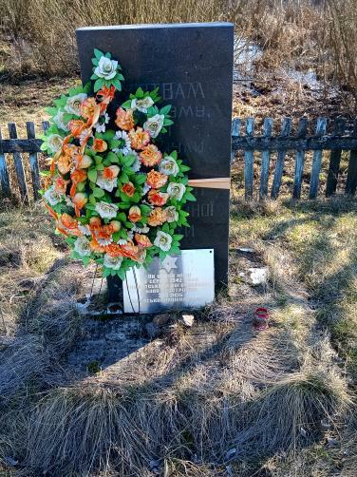
У 2009 році встановлено пам’ятник загиблим євреямв урочищі Підчеритне, що знаходиться в кілометрі від села, під лісом. Фашисти тут розстріляли 75 євреїв. Кошти на його встановлення зібрали представники Всеукраїнського єврейського конгресу. Пам’ятник подібний до форми свічки. А свічка у євреїв була символом людини.
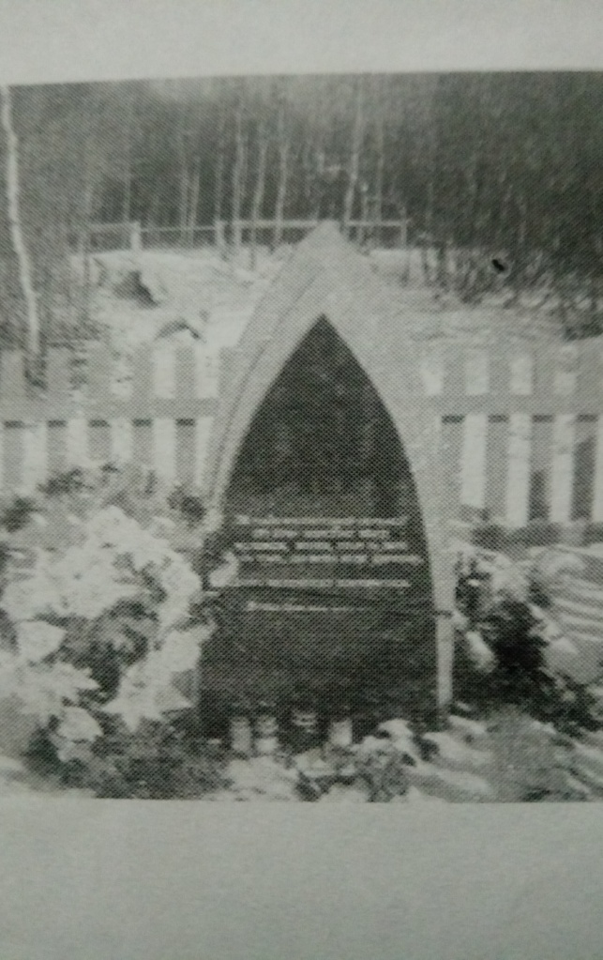

Цих людей немає, тож нам залишається тільки пам'ятати. Якщо ми забуваємо, ми приречені на повторення лиха. І сьогодні ми маємо витримати усі виклики, які кидає доля нашій державі. Напередодні Другої світової війни 2,5 мільйона євреїв вважали Батьківщиною українські землі. Гітлер і Сталін зробили так, що сьогодні у нас є тільки один виклик — зберегти пам'ять про цих людей…
Невинних, безпомічних…
Їх розстріляли.
І лише тому, що євреї вони
Багато хто з них
Ще пожити хотіли
Кати відібрали
Життя у них…

